**Жаса , жайна Қазақстан!**

( саяхат - сабақ)

" Қанша ғасыр өмір сүрсе бұл қазақ ,

Сонша ғасыр ұмтылды ғой елдікке"

Төле би.

Ата – бабаларымыздың ерлігі, еліміздің тарихы , тәуелсіздігі туралы

қысқаша мағлұмат беріледі.

**Өзектілігі:** Қазақстан Республикасының 30 жылдығына орай ұйым-

дастырылған шара.

**Мақсаты:**

Білімділік: Қазақ елінің қаһармандық тарихы туралы түсінік беру, елінің өткені мен бүгінгісін білуге үйрету. Оқушылар бойына патриоттық сезімді ұялату, еліне, жеріне, тіліне, салт- дәстүріне деген сүйіспеншіліктерін арттыру, жан- жақты дамығын, белсенді, Отанын қорғай білетін тұлғаны қалыптастыру.

Дамытушылық: Отанға деген сүйіспеншілігін , тіл байлығын дамыту, есте сақтау қабілетін шыңдау, мәнерлеп оқуға баулу, ой –өрісін кеңейту.

Тәрбиелік: Ата – бабаларымыздың жасаған ерліктеріне бас иіп, үлгі тұту, мақтан ету, болашақта елімізді өркендетуге тәрбиелеу, адамгершілігі мол тұлға тәрбиелеу.

Әдіс – тәсілдері: түсіндіру, көрсету, ойлау стратегиясы, сахналау, сұрақ- жауап.

Сабақ түрі: саяхат – сабақ.

Көрнекілігі: нақыл сөздер, әйгілі тұлғалар портреттері, интербелсенді тақта, тақырыпқа байланысты керекті құралдар , үнтаспа .

Жоспар.

1. Бірінші аялдама. Мадагаскар аралы. Негізгі бөлім. а) күй « Ата толғауы»; б) мұғалім сөзі; в) оқушылар сөйлейді ( тарих беттері).

2. Екінші аялдама. а) Сұрақ - жауап

3. Үшінші аялдама. а) Біз интернаттамыз; б) Салт – дәстүр ( аламан бәйге);

Барысы: - Балалар , біз сендермен саяхатқа аттанамыз, әрине , біздің сіздермен белгілі бір бағытымыз , мінетін көліктеріміз болуы керек.

Музыканы мұқият тыңдаңыздар. Су толқындары, тербелісі, шуы. Біз

кемедеміз деп ойлайық. Жүзіп келеміз, жүзіп келеміз. Кеме аралғақұрылықтың шетіне келіп тоқтады. Арал балалары бізге жеделхат тастап

кетіпті , онда қандай мемлекеттен келгенімізді айтып беруді өтініпті.

а) Күй " Ата толғауы"

б) Тәуелсіздік - болашақтың бағдары,

Тәуелсіздік - асулардың асқары.

Тәуелсіздік - адалдықтың белгісі,

Тәуелсіздік- үлкен істің бастауы.

( Социал Пұсырманов)

- Балалар біз сендермен бақытты ұрпақпыз . Бейбіт заманда өмір сүрудеміз. Бірақ , бұл күнге жету үшін ата- бабамыз білектің күшімен, найзаның ұшымен күресті. Талай қиыншылықты бастан кешірді. Біз өткен тарихымызды білуіміз керек.

Атыңнан айналайын егемен ел,

Тәуелсіз күні туды кенеле бер!

Мерейің , құтты болсын, Тәуелсіздік!

Ғасырдың тойы болшы келе берер!

Еліміздің ерлігі мен данышпандығын паш етуге сөзді оқушыларға берейік.

в)1 - оқушы: ХV ғасырда қазақ жері қуатты хандығын құрды. Алайда еліміз, бейбіт, тыныш өмір сүре алмады. Ұлан – байтақ елімізге жан-

жақтан көз тігіп, ойран салушылар көбейді. Қаннен –қаперсіз жатқан елімізге жоңғар қалмақтары шабуыл жасап, қалың жұртты қан жылатты. ХVІІІ ғасырдың басында дүрліккен ел шұбыра қашып, ақтабан шұбырынды болды. Жұрт Алакөлге аялап, қасиетті Қаратауға бас қосты. Оларды Төле би бірлікке шақырды. Кейін жоңғарлармен жүздеген қақтығыстар, қанды шайқастар болды. Абылай хан бастаған Қабанбай, Бөгенбай, Олжабай, Малайсары елімізді, жерімізді сақтап қалған еді.

Алуан түрлі айла жасап, Ресей империясы қазақ халқын бодан болуға мәшбүр етті. Бекіністер, қалалар салып ішке кірді. Қазақ халқы патша үкіметінің отарлық әрекетіне , отарлық қысымына қарсы өздерінің ұлт бостандығы жолында талай көтерілістер жасап, ұзақ жылдар үздіксіз күрес жүргізді.

Сырым Датұлы көтерілісі, Исатай – Махамбет көтерілістері соның

айғағы. 1932- 1937 аштық жылдары, « халық жауы».

Кенесары Қасымдай

Саржанменен Сырымдай,

Исатай мен Махамбет

Еңіреп туған ерлерім,

Айта берсем мың бір рет!

Ашаршылық құрбаны,

Болған қайран елім- ай!

Сәкен, Ілияс, Бейімбет.

Мағжан, Дулат, Ахмет.

Әлихан, Тұрар, Шәкәрім

Еңіреп өтті – ау елім деп.

2- оқушы: 1941- 1945 жылдар аралығында адамзат тарихында болмаған алапат соғыста бірлік, достық жолында жан қиған қазақ

батырлары ерекше ерлік көрсетті. Соның ішінде біздің де ата –ағаларымыз, апаларымыз бар.

Қазақ елі екі жүз жылдай патшалы Ресейдің отары болса, ал

соңғы 75 жылда Кеңес мемлекетінің құрамында болып, дербестікті де, тәуелсіздікті де жоғалтты, әкімшіл- әмірешіл жүйе сақталды.

Мұның өзі ұлт Республикаларын басқаруда анық көзге түсті.

Мәскеусіз бірде – бір маңызды мәселені шеше алмады. Ал Мәскеу болса ұлт ерекшелігін ескермеді. Бұған 1986 жылғы желтоқсан айының 17-18 күндері Алматы қаласындағы оқиғалар мысал болды.

1986 жылы 16 желтоқсанда Қазақстанның Бірінші Хатшылығына сырттан әкелінген Г. В. Колбинді тағайындады. Мұның өзі жастардың, халықтың ашу- ызасын туғызды.Ертеңінде мыңдаған жастар бейбіт шеруге шықты. Желтоқсан желі дауылға айналды. Өрттей қаулаған жастар ұлттық намыс құдіретін әлемге паш кетті.

Мұғалім: Қазақтың жаңа тарихының бастауы мен болашағының жол

айырғы әйгілі Желтоқсан оқиғасы еді. 1986 жылы 16-17 желтоқсанда бүкіл елді дүр сілкіндірген ғаламат оқиға болды.

Атыраудан Алтайға , Сарыарқадан Алатауға дейінгі байтақ жерімізде желтоқсанның қанды қара дауылы үдей түсіп, дүрбелең жайлады. Алматы қаласында жастар Тәуелсіздік үшін, ар- намысын , ата – баба дәстүрін жоғары көтеру жолында ереуілге шықты. Олардың бұл өжеттілігін ұлтшылдықтың белгісі қылып көрсетті. Қаншама қан төгіліді. Туған елдің азаттығы мен тәуелсіздігі жолында Қайрат Рысқұлбеков, Ләззат Асанова , Сәбира Мұхамеджанова , Ербол Сыпатаев сияқты көптеген қазақ жастары желтоқсан оқиғасы кезінде қайсарлық пен ерлік көрсетіп, құрбан болды. Иә, 1986 « Желтоқсан оқиғасы» тарихта мәңгі қалмақ.

Мұғалім: Қазақтың жаңа тарихының бастауы мен болашағының жол

айырғы әйгілі Желтоқсан оқиғасы еді. 1986 жылы 16-17 желтоқсанда бүкіл елді дүр сілкіндірген ғаламат оқиға болды.

Атыраудан Алтайға , Сарыарқадан Алатауға дейінгі байтақ жерімізде Желтоқсанның қанды қара дауылы үдей түсіп, дүрбелең жайлады. Алматы қаласында жастар Тәуелсіздік үшін, ар- намысын , ата – баба дәстүрін жоғары көтеру жолында ереуілге шықты. Олардың бұл өжеттілігін ұлтшылдықтың белгісі қылып көрсетті. Қаншама қан төгіліді. Туған елдің азаттығы мен тәуелсіздігі жолында Қайрат Рысқұлбеков, Ләззат Асанова , Сәбира Мұхамеджанова , Ербол Сыпатаев сияқты көптеген қазақ жастары желтоқсан оқиғасы кезінде қайсарлық пен ерлік көрсетіп, құрбан болды. Иә, 1986 « Желтоқсан оқиғасы» тарихта мәңгі қалмақ.

1991жыл. Мың өліп, мың тірілген қазақ жұрты ғасырлар бойы армандаған тәуелсідігін алды.Ұлттық мәдениетіміздің , ана тіліміздің тынысы кеңейіп, ауқымы ұлғайды.

Атыңнан айналайын егемен ел,

Тәуелсіз күні туды кенеле бер!

Мерейің , құтты болсын, Тәуелсіздік!

Ғасырдың тойы болшы келе берер!

3- оқушы: Кез келген мемлекеттің ажырамас міндетті белгісі оның елтаңбасы, туы , әнұраны болып табылады. Біздің елімізде де өз рәміздеріміз бар, 1992 жылы 4- маусымда Қазақстан Республикасы Жоғары кеңесі мемлекеттік рәміздерімізді қабылдадық.

Президент пен Жоғары Кеңес мемлекеттік рәміздерді бекітер алдында , авторлар бірқатар сынақтардан өтті. Қазақстан респуликасының Елтаңбасы , Туы, Әнұранынын әзірлеуге арналған байқауға 245 жоба мен 67 жалауға сипаттама - оның 600- ден астам жобасы , әнұранға - 750 жоба қатысты.

Қазақстан Республикасының Әнұранның авторлары: Н. Назарбаев , Ж. Нәжімеденов , Ш. Қалдаяқов. Елтаңбаның авторлары - Жандарбек Мәлібеков пен Шота Уалиханов . Тудың авторы - Шәкен Ниязбеков.

4- оқушы: Біздің спортшылар Олимпиада төрінде , әлемдік ареналарда да

жоғары жетістіктерге жетіп жүр. 2012 жылғы қараша айы. Халықаралық көрмелер бюросының 152- Бас Ассамблеясының жабық дауыс берудің нәтижесінде Қазақстанның елордасы көп дауыс иеленіп , Бельгияның Льеж қаласын басып озды және

" ЭКСПО -2017" халықаралық көрмесі өтетеін қала болып жарияланды.

- " ЭКСПО" көрмелерінде әлемнің барлық мемлекеттері өздерінің ең үздік

технологиялық, ғылыми, мәдени жетістіктерні көрсетеді. Олар жаһандық

дамудың күн тәртібін қалыптастырады. Мұндай іс шараларға барлық құрлықтың оңдаған елінен миллиондаған адам қатысады. Бәсі биік бәсекеде Астананаың жеңіп шығуы бекерден бекер емес. Біріншіден, елордамыздың

әлемдік деңгейдегі шараны лайықты өткізе алатын орталық ретінде қалыптасқаны баршаға белгілі болды. екіншіден, таңдаудың Қазақстан пайдасына шешілуі мемлекетіміздің табыстары жоғары бағаланғанын білдіреді және Еуразия өңіріндеде оның даму келешегі кемел екенін айғағтай түседі. Үшіншіден , біздің " Болашақтың энергиясы " атты өзекті тақырыпты ұсынуымыз жеңіске жетуімізге көмектесті. Ең бастысы, Астананы таңдауы -

Қазақстанның барша халқының күш - жігерінің нақты жемісі , - деді Қазақстан Президенті. Көрме әлемді қазақстандықтардың көпұлтты мәдениетімен ежелгі тарихымен өнерімен, дәстүрлерімен, қонақжайлылығымен, таныстырады, әлемдік қоғамдастықтың алдында Қазақстан туристік тартымдығын және танымдылығын арттырады.

2. Ал, балалар біз сендермен арал балаларының өтінішін орындадық

Жаттығу. Көзімізді жұмамыз. Көзімізді ашамыз. Қас пен көздің арасында

қалай ұшып келдік ?- деп ойлайсыңдар. Біз сыныпта отырмыз

а) Сұрақ – жауап.

1) Қазақстан Республикасының тәуелсіздігі қашан жарияланды?

(1991 ж. 16 желтоқсан).

2) Қазақстан халқы өзінің тұңғыш Президентін қашан сайлады?

(1991 ж 1 желтоқсан).

3) Қазақстан Республикасының рәміздерін және қабылданған күнінін ата?

(Мемлекеттік Туы, Елтаңбасы, Әнұраны. 1992 ж.4 маусым).

4) Тәуелсіз Қазақстаннның екінші мәрте қабылданған Конститутция күні?

(1995 ж 30 тамыз)

5) Тұңғыш қазақ ғарышкері кім? Ол қашан ғарышқа ұшты?

(Т. Әубәкіров. 1991ж. 2 қазан)

6) Қазақстан Республикасының төл теңгесі қашан енгізілді?

(1993ж. 15 қараша)

7) Қазақстан Республикасының астанасы қай қала?

( Астана қаласы )

8) Конституцияның қай тарауында рәміздерді құрметтеу туралы айтылған?

( 6- тарау, 29 бап)

9) Астанада ЕҚЫҰ –ның саммиты қашан болды?

(1 –желтоқсан 2010 жылы Астанада Еуропалық қауіпсіздік және ынтымақтасының ұйымының саммиты болды).

3) Ал, балалар бәріміз орнымыздан тұрып, бір орында жүреміз.

Отырыңдар! а) Біз интернаттамыз

б) Салт-дәстүр көрсету. ( Ұзын таяққа жылқының суреті бекітілген аттарда шабандоз балалар).

«Қазақстан Павлодар» телеарнасының тілшісі аламан бәйгеден хабар әкеліпті. Қазақ халқының ұлттық ойындары көп. Бәйге, аударыспақ, қыз қуу, көкпар, теңге алу. Оның көбі жылқы малымен өткізіледі. Ат бәйгесі ұлттық спорттың сүйікті түрі. Бәйге өте таныс ойын. Қазіргі уақытта мереке қарсаңында жиі өткізіледі. Бәйгенің бірнеше түрі бар. Тай – жарыс. (1-2 жастағы құлындар қатысады). Құнан –жарыс (2-3 жастағы жылқылар қатысады). Аламан бәйге (ұзақ арақашықтық белгіленеді) 25-30 шақырым. Аламан бәйгеде қатысушылар саны шектелмейді. Бүгінгі біздің «Аламан бәйге» жарысымыздың жеңімпазы Қобыланды батырдың «Тайбурыл» тұлпары ІІ орын алды. Баянауылдан келген тұлпар «Ақтабан» І орын алды. Жеңімпаздарды құттықтаймыз.

Бүгінгі сабағымызды қорытындылай келе, 8- сынып оқушысының

« Менің Отаным – Қазақстан» тақырыбына жазған шығармасын оқиық.

Бұл шығарманың шын ниетпен, ықыласпен жазылған әркім өз Отаны үшін еңбек етіп, лайықты ұл , қыз болуға ұмтылуы тиіс.

Әркімге туған жері қымбат. Үш жүз жылдай уақыт туған жерін қорғап, оның тәуелсіздігі үшін күрескен еліміздің тәуелсіздік туын желбіреткеніне міне 30 жыл толды. Қазір біздің еліміз басқа елдерге тәуелсіз Қазақстан Республикасы ретінде танымал. Елімізде 130-дан аса ұлт өкілдері өзара тату, түсіністікте өмір сүреді. Қазақ халқы осы достықтың негізі болып табылады. Қазақстаннның әрбір азаматы өзінің ана тілінде сөйлейді, өз халқының мәдениетін дамытады. Өзінің Отанын, туған жерін гүлдендіру үшін еңбек етеді. Мен де өз елімнің дамуына үлес қосып, өз елімнің патриоты болғым келеді.

Тұратын сан алуан ұлттан, ұлыстан,

Аман болсын даудан, алыс – жұлыстан.

« Ырыс түбі – ынтымақ деп жарасып,

Қазақстан болсын жайнап Гүлстан.

Мұғалім:

- Біз әлі жас мемлекетпіз. Солай бола тұрса да 30 жылда біраз жақсылыққа куә болып үлгердік. Әлі де асар асуымыз, алар белесіміз алда. Бірлігі мен ынтымағы жарасқан Республикамызға «Көк байрағың биіктеп, арманыңа жет,Алашым» деп тілек айтпақпыз.

Тәуелсіз Қазақстанның таңы нұрлы болып, егемен елдің ұрпағының еңсесі биік, көкірегі ояу, керегесі кең, терезесі тең елде өмір сүрсін.

Хор: Н.Назарбаевтың сөзіне жазылған Бекболат Тілеухановтың «Елім менің» әні мен Қ. Мырза-Әлидің сөзіне жазылған Е. Хасанғалиевтің «Атамекен» әні орындалады.

Қош сау болыңыздар!

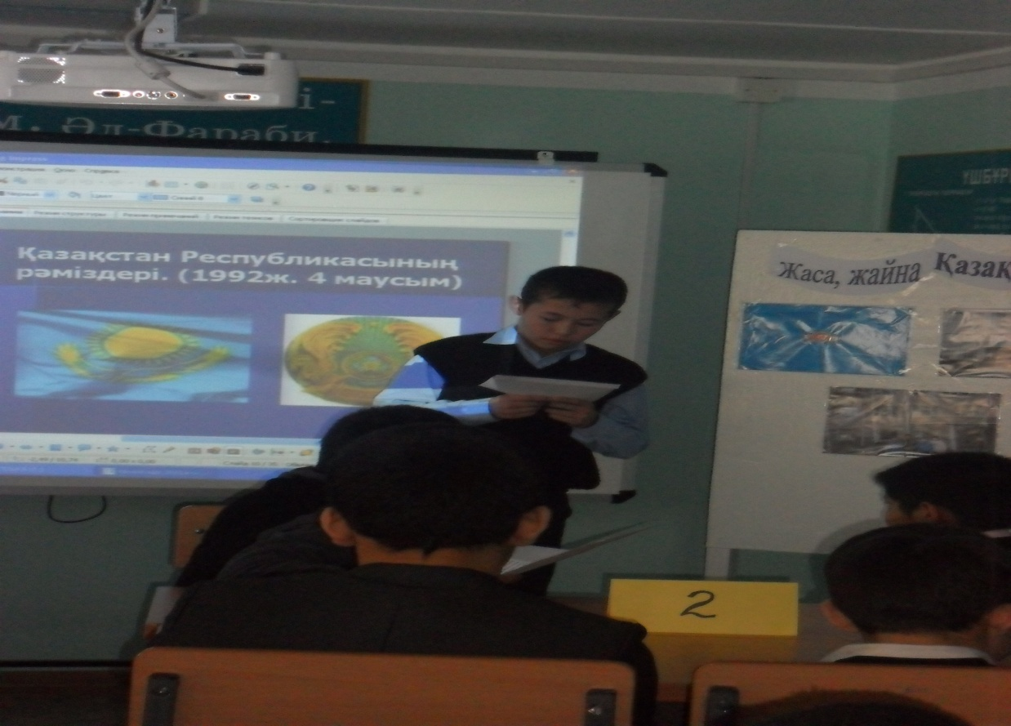

8 а сынып оқушысы Камитов Дамир